Buenas tardes,

Mi opinión en relación con el video, es que estoy de acuerdo en la mayoría de las explicaciones expuestas por el Magistrado. En primer lugar, la asertiva argumentación respecto de que en la mayoría de los procesos tramitados en lo contencioso administrativo reina la prueba documental y por ello, es más ágil implementar la sentencia anticipada, con lo cual, queda reducida a que no hay audiencia, sí concurren las causales taxativas, se agota la etapa de alegatos y la sentencia se dicta por escrito. En segundo lugar, la implementación de la oralidad dividida en tres audiencias, hacia que los procesos se alargaran sin necesidad aparente y por lo tanto, es de gran oxígeno para los principios de economía y celeridad la figura de sentencia anticipada. Finalmente, estoy completamente de acuerdo, que con la modificación implementada en la Ley 2080 de 2021 se otorga una serie de poderes al Juez para desplegarse en diferentes escenarios, es tan amplia, que siempre la decisión de emitir sentencia anticipada será facultativa y concede la posibilidad de reversión ante alguna anomalía invocada por las partes en sus alegatos de conclusión.

En mi opinión, fue muy acertado señalar que la decisión de emitir sentencia anticipada, esta dividida en cuatro (4) escenarios probables: 1) Antes de audiencia inicial, bajo los presupuestos del artículo 182ª numeral 1. Siendo este caso, el más usual en la práctica judicial, enfatizó que se debe pronunciarse sobre las pruebas que se admiten o niegan, o simplemente, exponer que se incorporan las pruebas de conformidad con lo regulado en el artículo 173 del C.G. del P.2) En las eventualidades que el Juzgador encuentre probada una excepción previa mixta. 3) De común acuerdo por las partes o litisconsortes necesarios. 4) En los casos de allanamiento o transacción. Resulta tan congruente la apreciación del conferencista, cuando señaló que en esta eventualidad no se emite una decisión de fondo porque simplemente se está aprobando un acuerdo entre las partes.

El único punto de vista en distanciamiento, fue ante el hincapié de que con la expedición de la Ley 2080 de 2021 surge la importancia de que las partes aporten las pruebas que tengan en su poder. Consideró desde mi experiencia judicial, que dicha relevancia ya venía implementada desde la expedición de la Ley 1437 de 2011, pues en la audiencia inicial prevista en el artículo 180 se “castigaba” la inoperancia de la entidad demandada al no aportarla en la contestación y por ello, el Juez tomaba la decisión de requerir a fin de dejar la puerta abierta de un incidente de sanción y por la parte demandante, cuando no acreditaba su consecución mediante derecho de petición, el análisis de decretar la prueba era más exhaustivo.

Con sentimientos de agradecimiento,

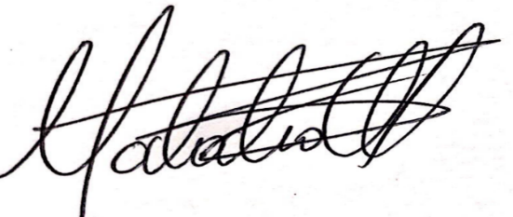
Natalia Charry Pastrana
Sustanciadora

